广州应用科技学院

毕业论文（设计）开题报告

题目_________________ ____________

姓 名____________________
学 号____________________
专 业____________________
指导教师____________________

开题报告填写要求

1、开题报告由学生在实习结束一周内独立完成，字数不少于2000字。
2、开题报告内容包括：
（1）根据实习体验及积累的资料（含检索的国内外资料），介绍选题的目的、意义、国内外发展状况；
（2）本课题的研究内容、研究方法、研究手段和研究步骤（或论文提纲）；
（3）本课题研究预期的成果；
（4）主要参考资料；
（5）分初期、中期、后期三个阶段安排进度，确定完成论文初稿的时间。
3、开题报告交指导教师审阅，指导教师审阅完成后签署意见，学生根据指导教师审查和修改意见进行修改。
4、开题报告随论文归档。

**********开题报告（示例）

- 课题的背景和意义
1、课题目的
该系统中设计了许多数据流的Api接口有非常多，其中Api包含的数据来源涉及到了公司的各种各样的业务，但是每个业务都是单一的数据走向，没有一点交集。目前的分销市场基本已经打破了以往单一经销商模式。这几年的快速发展，基本形成了分销市场的多元化格局。从未来的市场发展趋势看，多元化、平台化、多渠道化的分销模式将会是分销市场的主要格局。所以多元化的数据系统可以很好的解决数据单一的问题。因此系统需要将每种业务划分成一个又一个的产品去把所需要的数据分下下去给其他的业务部门使用，对数据进行统一管理和分发数据的Api。
2、课题意义
本课题主要研究和开发数据发布订阅产品的系统,以及数据中台的架构对于公司的数据转型、融合、升级的应用。
我们现在已经生活在一个相当数字化的时代中，通信、计算机和网络技术正极大地影响着整个人类社会。然而，海量信息虽然给人们带来方便，同时也带来了很多的问题。 其中，在同一家公司里面，每个部门负责的业务都是不一样的，但是它的本质也就是信息传递的流程。为了更加方便传递信息，企业就从单一的一条条业务线转变成了数字型信息化企业。通过各种信息网格加工生成新的信息资源，提供给各层次的员工洞悉、观察各类动态业务中的一切信息，以做出有利于生产要素组合优化的决策，使企业资源合理配置，以使企业能适应瞬息万变的市场经济竞争环境，求得最大的经济效益，举个例子，如下图1-1所示，企业之所以要数字化，信息化就是将企业的生产过程，原材料的移动，事务的处理，现金流动，客户交互等过程数字化，让每个部门可以通过数据的变化，让每个部门了解每个部门的运作，处理，进而讨论出最优的方案实现。
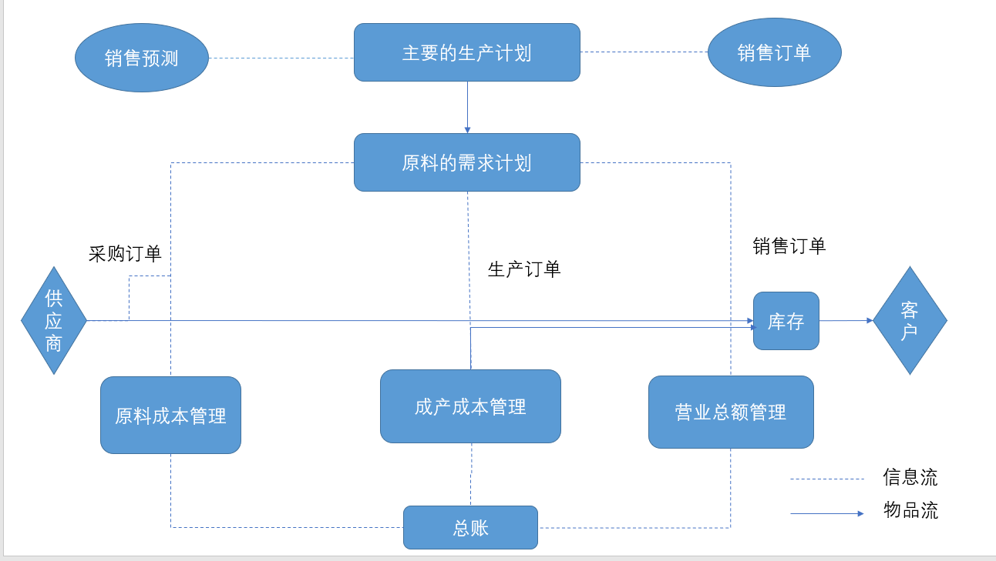
图1-1 基本企业业务流程走向
3、国内外发展状况
阿里巴巴集团于2015开始实施数据中台战略后，据2015财年统计，阿里集团批量数据计算总时长减少50%，数据存储节约上百PB空间，直接降低成本数亿元。而通过中台面向应用提供的数据服务方面，更是对营业额的大幅增长起到了直接的促进作用，仅2015年双11当天通过对淘宝搜索排序中引入实时数据影响因子这一做法就带来了数十亿元人民币的增收。如今阿里正在打造云数据中台，融通多元化、复杂化、丰富化的业务数据，建设统一标准，以达到技术降本、应用提效、业务赋能的目标。
美团涉及外卖、酒店、旅游、娱乐、出行等多项业务领域，同时还并购了大众点评、摩拜单车等应用，众多业务和应用背后庞大的数据急迫需要集团层面实施数据中台战略。近年来美团数据中台紧紧围绕业务开展建设，其中核心的一项业务场景即是建立集团统一的会员服务。美团获客渠道广，用户数量庞大，其中摩拜单车还涉及大量的境外用户，但缺乏用户在体系内转换的有力推手，通过数据中台将不同应用中的用户数据标准统一、打通融合后，可精准刻画用户画像，为用户提供更好的生活体验。对美团来说，用会员打通各业务，使得各高频业务能够作为拉新手段让会员关注到并尝试其它低频业务，可从会员和业务双通道获取直接的价值收益。
2018年腾讯、京东都对各自企业组织架构进行了调整，其中相同的一点是都对企业中台业务的战略发展做出了重要部署，强化数据中台的建设。如今，更多的互联网企业正抓紧建设符合自身业务发展的数据中台，通过数据中台实现一切数据业务化、一切业务数据化，驱动企业业务精细化管理，带动产业数字化转型。
- 研究的基本内容与拟解决的主要问题
1、研究的基本内容
《基于springboot的FWD产品发布订阅数据平台设计与实现》实现的架构图如下
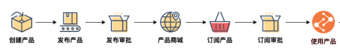
图2-1 系统实现架构图
它的子系统分成下面几部分

用户登录子系统：主要包括用户信息注册修改密码以及用户登录和权限分配管理。
产品信息子系统：是公司产品展示部分。主要用于产品的介绍、产品对应哪一个api接口，产品轮播图的展示，对产品发布订阅的功能。
系统信息子系统，配置api接口数据，配置分类的审批流程。

三、研究的方法与技术路线
基于springboot的FWD产品发布订阅数据平台设计与实现核心技术在于审批流程的设计，还有mock api文档的描写，后台的数据库用 MySql数据库。
以下是系统主要使用的研究方法和关键技术：
数据中台是能够高效地进行数据的采集和存储，提供一系列的工具，让业务部门可以很方便地去开发数据流水线、进行流式或者实时的数据处理，并把数据看板，BI报表等数据应用能更方便地共享出来，因此数据中台他不是一项技术，而是一种治理体系架构。这种架构会用到的方法有：
数据的存储方面：动态数据的存储是以 HBase、Cassandra等NoSQL数据库作为存储引擎，适用于大数据随机读写的场景。
数据通信方面：针对于实时数据的计算需要用到SparkStreaming，在计算的过程产生的消息利用kafka进行捕获，收集各种服务的log。
数据的利用：将数据部署到云端，然后利用网关来绑定对应的service，然后分发api进而在webapp进来利用。
上面介绍的只是数据中台架构涉及的一些流程框架，在不同规模的公司，使用的技术也会有所不同。
2、研究的进度
初期(第七学期第18周～第七学期第20周) 对相关资料进行收集，根据任务书要求，对系统进行需求分析并完成相关技术选型。
中期(第八学期第1周～第八学期第8周) 完成整体架构，创建及生成数据库，实现各个功能模块，并进行功能测试，开始书写论文初稿；
后期(第八学期第9周～第八学期第10周)根据指导教师意见完善系统功能和最终完成论文并打印（由修改初稿到定稿）；准备答辩ppt，完成答辩流程
五、主要参考文献
[1]. 中国数字中台行业研究报告 企业数字化转型的加速引擎 2019年[C]//上海艾瑞市场咨询有限公司.艾瑞咨询系列研究报告（2019年第11期）.[出版者不详],2019:55.
[1]陈云腾,陈卓.基于中台架构的国有交通投资集团数字化转型研究[J].科学决策,2023,No.306(01):78-103.
[1]. 中国数字中台行业研究报告 企业数字化转型的加速引擎 2019年[C]//上海艾瑞市场咨询有限公司.艾瑞咨询系列研究报告（2019年第11期）.[出版者不详],2019:55.
[1]杜栋,杨莉媛,谢炯. 企业中台战略研究——以国家电网公司为例[C]//中国电机工程学会电力信息化专业委员会.生态互联 数字电力——2019电力行业信息化年会论文集.人民邮电出版社（Posts & Telecom Press）,2019:4.
[1]何菲.中台战略能否重构阿里[J].IT经理世界,2016,No.432(06):21-23.
[1]HU, Luhui,ZANG, Hui,HU, Ziang. UNIFIED RESOURCE MANAGEMENT IN A DATA CENTER CLOUD ARCHITECTURE[P]. ：EP3574613,2022-06-22.
[1]Dave Dennis McCrory,Anthony Bennett Bishop. PERVASIVE DATA CENTER ARCHITECTURE SYSTEMS AND METHODS[P]. ：US2022100625,2022-03-31.
[1]徐敏,洪德华,王鹏等.基于数据中台的数据全链路监控研究与应用[J].现代计算机,2021,No.719(11):66-69.
[1]张宏远.数据中台的通用体系架构研究[J].通信技术,2021,54(06):1451-1455.
[1]姚洪.基于数据中台的数据治理系统的设计与实现[J].科学技术创新,2020(35):74-75.
[1]胡锐,芮忠.基于数据中台的高校数据治理系统的设计[J].电子世界,2020,No.594(12):187-188.DOI:10.19353/j.cnki.dzsj.2020.12.105.
指导教师意见：

指导教师签名：
年 月 日

